**Brevet de technicien supérieur**

### Fluides Énergies Domotique

**Épreuve E42**

**Physique et Chimie associées au système**

Session 2024

###### Durée : 2 heures Coefficient : 2

L’usage de calculatrice avec mode examen actif est autorisé.

L’usage de calculatrice sans mémoire « type collège » est autorisé.

**Important**

Ce sujet comporte, en plus de cette page de garde, 10 pages.

Le document réponse est à rendre avec la copie.

BTS Fluides énergies domotique – session 2024 – épreuve E42

Code sujet : 24FE42PCA

**Rénovation du musée des Beaux-Arts de Dijon**

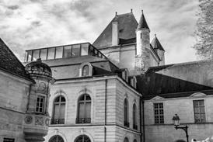

Vue de l'extension du musée des Beaux-Arts de Dijon.  
MBA Dijon.

Depuis 2010, le projet de rénovation du musée des Beaux-Arts de Dijon est en cours.

Le projet a été défini selon 3 tranches.

L’ensemble doit répondre à certains besoins dont :

- La distribution d’eau chaude à température pour le chauffage et les batteries des centrales.

- Le chauffage de certains locaux par radiateurs et par plancher chauffant.

- La climatisation des salles d’exposition par des centrales de traitement d’air.

- La gestion technique centralisée des installations techniques.

- L’équipement électrique de l’ensemble, raccordements, distribution, tableaux de commande et de protection d’asservissements et de télécommande.

Le sujet comporte 4 parties indépendantes :

1. Déperditions thermiques
2. Combustion
3. Dynamique des fluides dans une partie du circuit d’eau glycolée
4. Déminéralisation de l’eau pour les circuits de chauffage

**A. Déperditions thermiques**

***L’objectif de cette partie est de justifier les choix techniques qui ont été faits lors de la rénovation en matière d’isolation thermique.***

***Les informations utiles sont données dans l’annexe 1.***

1. Décrire les 3 modes de transferts thermiques et donner un exemple pour chacun.

2. Montrer que les pertes thermiques totales des différentes parties des bâtiments du muséesont de l’ordre de 330 kW.

3. Calculer la proportion des pertes à travers les parois par rapport au total des pertes thermiques et commenter le résultat.

4. On suppose que la température est constante à l’intérieur du bâtiment et que l’écart de température entre l’intérieur et l’extérieur **  est de 15 K.

Calculer la résistance thermique de la paroi 1 et compléter la première colonne du document réponse.

5. Pertes thermiques et isolation

5.1. On donne l’expression des pertes thermiques $ϕ$ qui se produisent à travers les parois :

|  |  |
| --- | --- |
| $$ϕ=\frac{S∙∆θ}{R}$$ | Avec $ϕ$ pertes thermiques en W *S* surface en  ** différence de températures en K entre l’intérieur et l’extérieur *R* résistance thermique en m2⋅K⋅W-1 |
|  |  |

On prend pour la suite la valeur *R* = 4,79 m2⋅K⋅W-1.

Calculer les pertes thermiques à travers les parois 1 et 5 puis compléter le document réponse.

5.2. Comparer les pertes à travers les 2 types de murs 1 et 5 et indiquer si les choix réalisés en terme d’isolation sont judicieux.

5.3. Les pertes à travers le mur 3 intérieur sont considérées nulles.

Justifier la présence d’un isolant au niveau de ce mur.

**B. Combustion du gaz de ville dans une chaudière**

***L’objectif de cette partie est de déterminer le débit d’air nécessaire au fonctionnement de la chaudière.***

***Les informations utiles sont données dans l’annexe 2.***

La production de chaleur est assurée par une chaudière de puissance maximale *Pmax* = 830 kW.

1. La période de chauffe est de 210 jours. Montrer que l’énergie maximale *Emax* qui doit être produite par la combustion est environ égale à 1,5·1013 J.

2. Calculer la masse de méthane *mméthane* qui doit être brûlée pour produire l’énergie *Emax*

3. Déterminer la quantité de matière de dioxygène $n_{O_{2}}$ nécessaire à la combustion sur la période de chauffe.

4. En déduire le volume d’air *Vair* nécessaire pour le fonctionnement de cette chaudière à plein régime durant 1 heure.

5. Si la ventilation de la chaufferie ne permet pas l’arrivée de suffisamment d’air frais, il se forme du monoxyde de carbone par combustion incomplète.

En utilisant la fiche toxicologique INRS, rédiger une note (quelques lignes) pour montrer les risques liés à la combustion incomplète du méthane.

**C. Dynamique des fluides dans une partie du circuit d’eau glycolée**

***L’objectif de cette partie est de vérifier le type d’écoulement du fluide antigel dans le circuit de refroidissement.***

|  |
| --- |
| ***Les informations utiles sont données dans l’annexe 3.*** |

Le fluide caloporteur contient 30 % en volume de mono propylène glycol (MPG).

Sa viscosité dynamique *µ* est égale à 7,4×10-3 Pa⋅s

1. Justifier l’emploi d’eau glycolée à 30 % dans le circuit hydraulique.

***Les informations utiles sont données dans l’annexe 4.***

2. Sur le circuit d’eau glacée primaire, relever la valeur du débit volumique *qv* de fluide caloporteur de l’échangeur situé en terrasse.

3. Le diamètre intérieur *D* de la conduite vaut 131,7 mm.

Calculer la vitesse *v* de circulation du fluide à la sortie de l’échangeur en terrasse.

4. La masse volumique *fluide* déterminée expérimentalement vaut 1 040 kg⋅m-3.

Déterminer le régime d’écoulement du fluide à la sortie de l’échangeur en terrasse.

**D. Déminéralisation de l’eau**

***L’objectif de cette partie est de mettre en évidence la nécessité d’adoucir l’eau.***

***Les informations utiles sont données dans l’annexe 5.***

1. Calculer les concentrations molaires [Ca2+] et [Mg2+] en mol⋅L-1 des ions calcium et magnésium de l’eau brute du réseau de la ville de Dijon.

2. Montrer alors que la valeur du *TH* de l’eau du réseau d’eau brute de la ville de Dijon est proche de 29 °f.

3. Donner les raisons principales à l’utilisation d’eau adoucie dans le circuit de chauffage.

4. Une résine échangeuse de cations présente 3 phases de “fonctionnement” :

• phase adoucissement

• phase saturation

• phase régénération

Décrire ce qu’il se passe au cours de ces différentes phases.

**Annexe 1**

**Document A1** : déperditions thermiques dans les différentes parties des bâtiments

|  |  |  |  |
| --- | --- | --- | --- |
| Parois | Ventilation | Autres | CTA |
| 226 343 W | 38 613 W | 36 086 W | 32 238 W |

**Document A2**: métrage et détail des différentes parois des bâtiments

|  |  |  |
| --- | --- | --- |
| **Numéro** | **Paroi (composition)** | **Surface en m2** |
| 1 | Mur de pierre **extérieur** de 0,80 m Isolant 0,15 m PlacoStill 0.026 m | 1 108 |
| 2 | Mur de pierre **extérieur** de 0,30 m Isolant 0,15 m PlacoStill 0.026 m | 66 |
| 3 | Mur de pierre **intérieur** de 0,30 m Isolant 0,15 m  PlacoStill 0.026 m | 35 |
| 4 | Toiture | 1 128 |
| 5 | Mur **extérieur** pierre nu 0,90 m | 475 |

**Document A3** : conductivité thermique des matériaux :

|  |  |
| --- | --- |
| Matériau | conductivité thermique ** en W⋅m-1⋅K-1 |
| Pierre | 1,400 |
| Isolant | 0,038 |
| PlacoStill | 0,250 |

**Document A4** : résistance thermique

|  |  |
| --- | --- |
| La résistance thermique $R_{th}=\frac{e}{λ}$ avec *e* en m,  en W⋅m-1⋅K-1 et *Rth* en m2⋅K⋅W-1.  La résistance thermique d’une paroi composée de plusieurs matériaux superposés est égale à la somme des résistances thermiques de chaque couche.  Les résistances thermiques d’échanges superficielles intérieures et extérieures :  *Rse* = 0,130 m2⋅K⋅W-1 *Rsi*= 0,040 m2⋅K⋅W-1 |  |

**Annexe 2**

Équation de combustion complète du gaz de ville ou méthane :

CH4 (g) + 2 O2 (g) CO2 (g) + 2 H2O (l)

Pouvoir Calorifique du méthane : *PC* = 52×106 J⋅kg-1.

Masses molaires :

du méthane : *MCH4* = 16 g⋅mol-1  
du dioxygène : *MO2* = 32 g⋅mol-1  
du dioxyde de carbone : *MCO2* = 44 g⋅mol-1  
de l’eau : *MH2O* = 18 g⋅mol-1

Volume molaire : *VM =* 24 L⋅mol-1

Proportion de dioxygène dans l’air : 20 %

Extrait de la fiche toxicologique INRS

|  |  |  |  |  |
| --- | --- | --- | --- | --- |
| INRS, Institut National de Recherche et Sécurité Monoxyde de carbone CO   |  |  |  |  | | --- | --- | --- | --- | | bottle | skull | silhouet | flamme |   Danger :  • H220 – Gaz extrêmement inflammable • H280 – Contient un gaz sous pression ; peut exploser sous l’effet de la chaleur • H281 – Contient un gaz réfrigéré ; peut causer des brûlures ou blessures cryogéniques • H331 – Toxique par inhalation • H360 D – Peut nuire au fœtus • H372 – Risque avéré d’effets graves pour les organes à la suite d’expositions répétées ou d’une exposition prolongée  Conduites à tenir en cas d’urgence  • En cas d’intoxication aigue, appeler rapidement un centre anti poison. Transporter la victime en dehors de la zone polluée en prenant les précautions nécessaires pour les sauveteurs. Si la victime est inconsciente, la placer en position latérale de sécurité et mettre en œuvre, s’il y a lieu, les manœuvres de réanimation. Si la victime est consciente, la maintenir au maximum au repos. Mettre en œuvre le plus rapidement possible une assistance respiratoire comprenant l’administration d’oxygène, et transférer dès que possible en milieu hospitalier à l’aide des organismes de secours d’urgence. |

**Annexe 3**

Caractéristiques climatologiques de la ville de Dijon

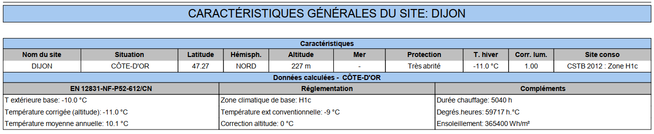

Température de cristallisation en fonction de la concentration en Calfluid I

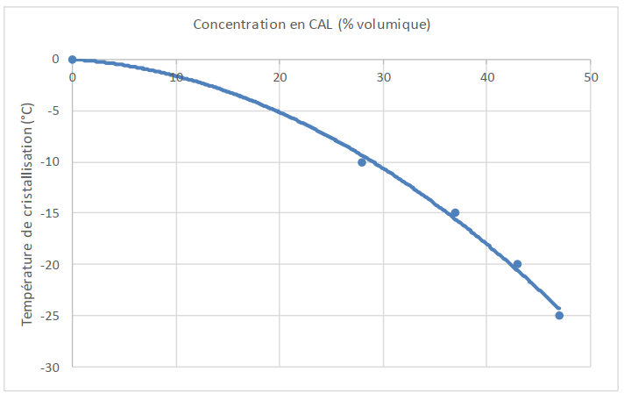

**Annexe 4**

Extrait du synoptique de contrôle

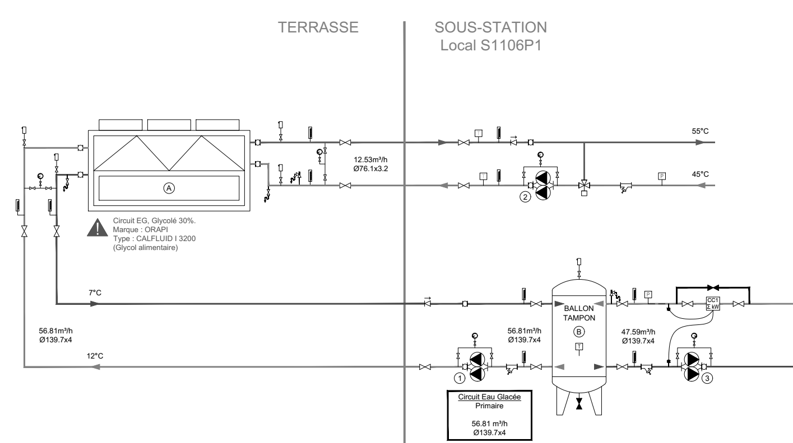

Nombre de Reynolds et type d’écoulement:

|  |  |
| --- | --- |
|  | avec ** la masse volumique en kg⋅m-3,  *v* la vitesse du fluide en m⋅s-1,  *D* le diamètre de la conduite en m  *µ* la viscosité en Pa⋅s. |

|  |  |
| --- | --- |
| Types d’écoulement | |
| Laminaire | *Re* < 2000 |
| Intermédiaire | 2000 <  *Re* < 3000 |
| Turbulent | *Re* > 3000 |

**Annexe 5**

**Document D1** : le titre hydrotimétrique *TH*, ou dureté de l'eau

|  |  |  |  |  |  |  |  |  |  |  |  |  |
| --- | --- | --- | --- | --- | --- | --- | --- | --- | --- | --- | --- | --- |
| C’est l’indicateur de la minéralisation de l’eau. Elle est due à la présence des ions calcium et magnésium. Le titre hydrotimétrique s’exprime en France en degré français (symbole °f).  Calcul du *TH* :  *TH* = ([Ca2+] + [Mg2+]) ×104  avec [Ca2+] et [Mg2+] en mol⋅L-1  M(Ca2+) = 40,1 g⋅mol-1et M(Mg2+) = 24,3 g⋅mol-1   |  |  |  |  |  |  | | --- | --- | --- | --- | --- | --- | | TH (°f) | 0 à 7 | 7 à 15 | 15 à 30 | 30 à 40 | +40 | | Eau | Très douce | Douce | Plutôt dure | Dure | Très dure |   L’eau du réseau de chauffage doit avoir un *TH* voisin de **8 °f**. |

**Document D2** : analyses

|  |  |  |  |  |  |  |  |  |  |  |  |  |  |  |  |  |  |  |  |  |  |  |  |  |  |  |  |  |  |  |  |  |  |  |  |  |  |  |  |  |  |  |  |  |  |  |  |  |
| --- | --- | --- | --- | --- | --- | --- | --- | --- | --- | --- | --- | --- | --- | --- | --- | --- | --- | --- | --- | --- | --- | --- | --- | --- | --- | --- | --- | --- | --- | --- | --- | --- | --- | --- | --- | --- | --- | --- | --- | --- | --- | --- | --- | --- | --- | --- | --- | --- |
| Plusieurs échantillons d’eau de la ville ont été prélevés et envoyés à un laboratoire afin d’être analysées et de déterminer la dureté de l’eau. Les résultats partiels sont donnés dans le tableau suivant :   |  |  |  | | --- | --- | --- | | **Paramètre** | **Valeur** | **Référence de qualité** | | **Entérocoques /100ml-MS** | 0 n/(100mL) | ≤ 0 n/(100mL) | | **Température de l'eau \*** | 14,0 °C | ≤ 25 °C | | **Température de mesure du pH** | 19,7 °C |  | | **Turbidité néphélométrique NFU** | <0,50 NFU | ≤ 2 NFU | | **Chlore libre \*** | 0,28 mg(Cl2)/L |  | | **Chlore total \*** | 0,35 mg(Cl2)/L |  | | **CO2 libre calculé** | 28,47 mg/L |  | | **pH** | 7,5 unité pH | ≥6.5 et ≤ 9 unité pH | | **Titre alcalimétrique complet** | 25,7 °f |  | | **Magnésium** | 3,48 mg/L |  | | **Potassium** | 1,7 mg/L |  | | **Sodium** | 11,5 mg/L | ≤ 200 mg/L | | **Sulfates** | 18,1 mg/L | ≤ 250 mg/L | | **Chlorures** | 18,9 mg/L | ≤ 250 mg/L | | **Calcium** | 112,55 mg/L |  |   Extrait analyse d’eau de la ville de Dijon (11/2020)-source ARS |

Document Réponse

|  |  |  |  |
| --- | --- | --- | --- |
| **Mur** | **Résistance thermique en m2⋅K⋅W-1** | **Surface en m2** | **Pertes thermiques en W** |
| 1 |  | 1 107,88 |  |
| 2 | 4,43 | 65,79 | 224 |
| 3 | 4,34 | 34,90 | 0 |
| 4 | 5,23 | 1127,87 | 3249 |
| 5 | 0,813 | 475,35 |  |
| Total |  |  | 15 707 |